Evidencia de Despliegue – AlertaMujer

Justin Daniela Bahamón Baloco

Servicio Nacional de Aprendizaje (SENA)
Análisis y Desarrollo de Software
ficha 3145556
4 de noviembre de 2026

Tabla de Contenidos
1. Información General 3
2. Entorno de Despliegue 3
3. Backend 4
4. Base de Datos 5
5. Frontend Web 5
6. Aplicación Móvil 7
7. Pruebas 8
8. Enlaces 8

1. Información General
Tabla 1
Datos del despliegue
Dato | Valor
Proyecto | ALERTA MUJER: aplicación de seguridad personal para mujeres (app Android, portal web y backend)
Programa y ficha | Análisis y Desarrollo de Software, ficha 3145556, SENA
Fecha del despliegue | Versión publicada desde la rama main; evidencias tomadas el 4 de noviembre de 2026
Versión entregada | Tag final-delivery-2026 en los tres repositorios
Versión de la app | APK v1.0.1
Responsable de la evidencia | Justin Daniela Bahamón Baloco

2. Entorno de Despliegue
Tabla 2
Plataformas de publicación
Componente | Plataforma | Detalle
Backend (Auth, Alert y Evidence) | Render | Tres servicios web Docker, plan gratis, región Virginia, administrados por el Blueprint render.yaml
Base de datos | Render PostgreSQL | alerta-mujer-db, PostgreSQL 16, plan gratis
Almacenamiento de evidencias | Backblaze B2 | Almacenamiento compatible con S3
Portal web | Vercel | Angular 21, publicado desde main en alerta-mujer.vercel.app
Aplicación móvil | EAS Build y GitHub Releases | APK Android compilado con Expo EAS y publicado como Release
Integración continua | GitHub Actions | Pruebas en cada pull request en los tres repositorios

3. Backend
Los tres microservicios se despliegan desde el repositorio Backend-ALERTA-MUJER, rama main. Render muestra los tres en estado Live, que significa que el contenedor arrancó y respondió a la revisión de salud que Render hace en /actuator/health.
Figura 1
Auth Service desplegado y en estado Live
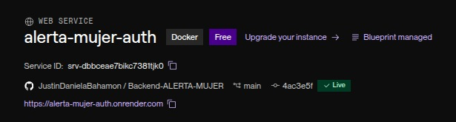
Figura 2
Alert Service desplegado y en estado Live
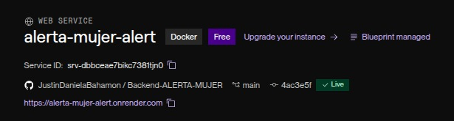
Figura 3
Evidence Service desplegado y en estado Live
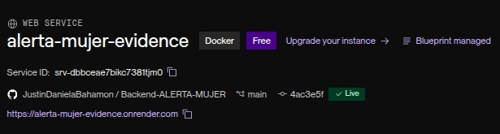
Nota. Render publica el commit 4ac3e5f. El tag final-delivery-2026 del backend apunta al commit siguiente, 107e63e, que solo reorganiza documentos y scripts locales, sin cambios en el código de los servicios.

4. Base de Datos
La base de datos alerta-mujer-db (PostgreSQL 16) está creada en Render dentro del mismo Blueprint que los servicios. La conexión se comprueba porque Auth Service aplica las migraciones de Liquibase sobre esa base al arrancar y no queda en estado Live si no logra conectarse; Alert y Evidence también se conectan a ella con el rol alerta_app.
Figura 4
Base de datos PostgreSQL alerta-mujer-db en Render
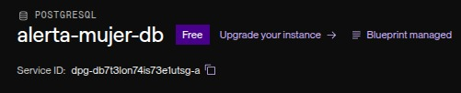

5. Frontend Web
El portal web está publicado en https://alerta-mujer.vercel.app. Vercel muestra el despliegue de producción en estado Ready, con la vista previa de la página de inicio y el commit 377d786 de main.
Figura 5
Despliegue de producción del portal web en Vercel
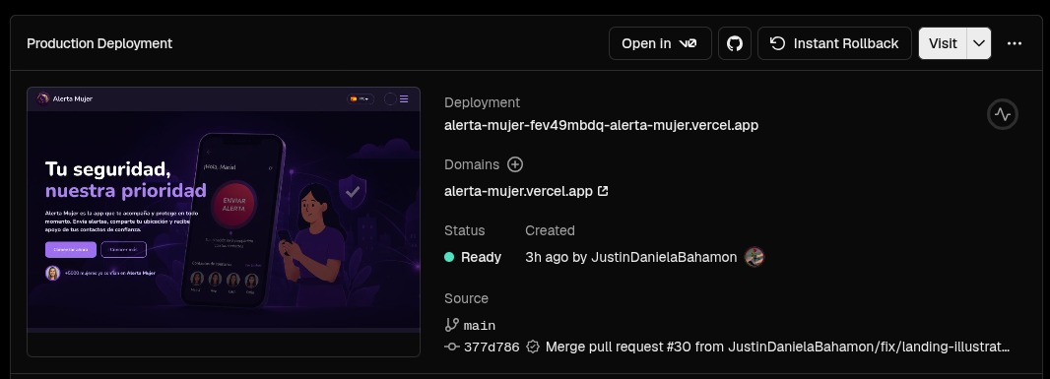
Figura 6
Página de inicio del portal web (commit 377d786)
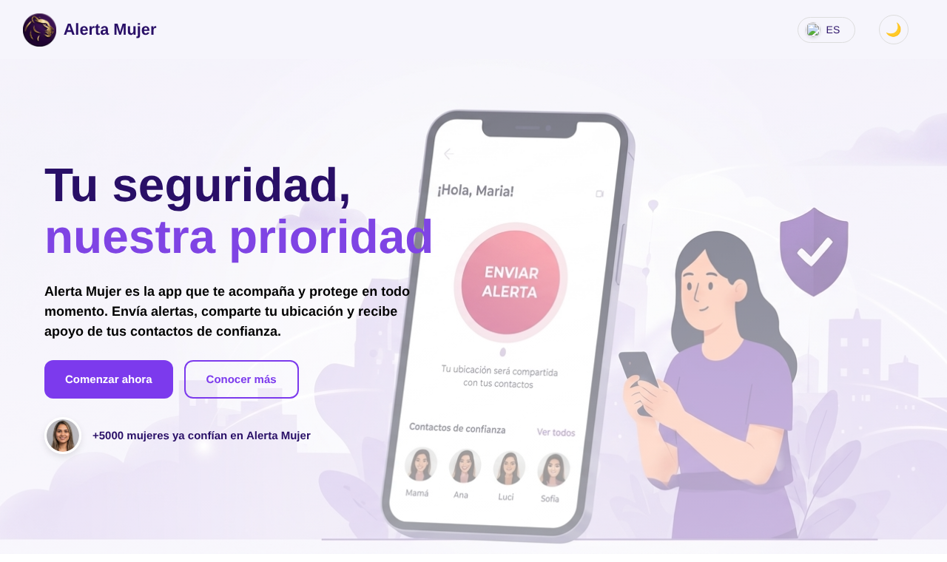
Nota. Misma versión que la publicada en Vercel, ejecutada desde el código del tag.
Figura 7
Inicio de sesión del portal web
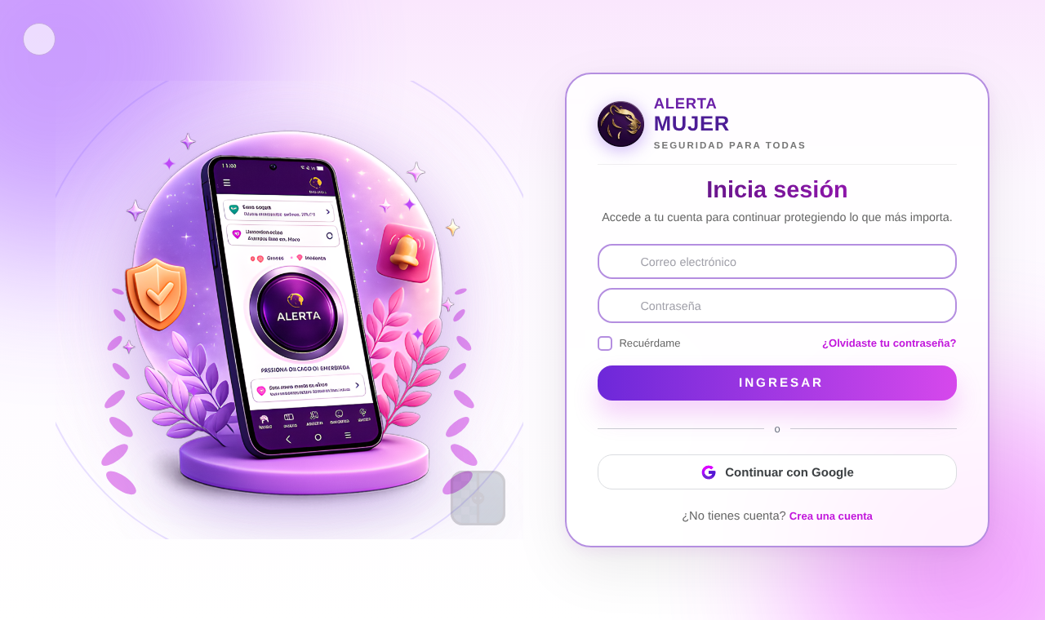

6. Aplicación Móvil
El APK se publica como Release del repositorio AlertaMujer. La versión vigente es la v1.0.1, compilada desde el commit 1f7cf16, que acorta los tiempos de la protección automática. Se instala en celulares con Android 7.0 o superior descargando el archivo .apk del Release o con el botón de descarga del portal web.
Figura 8
Release AlertaMujer v1.0.1 con el APK
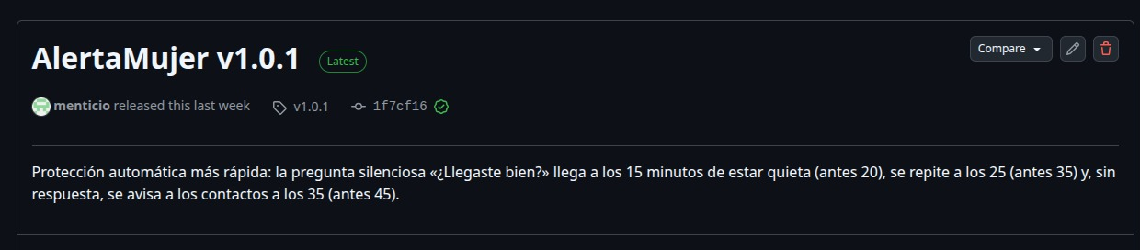
Figura 9
Instalación, revisión de tipos y pruebas de la aplicación móvil
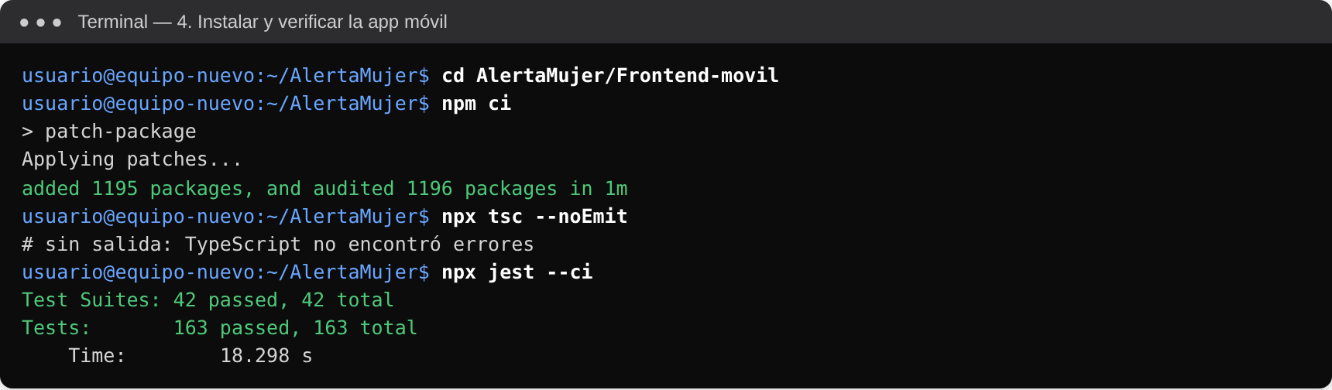
Figura 10
Empaquetado Android de la aplicación (1889 módulos)
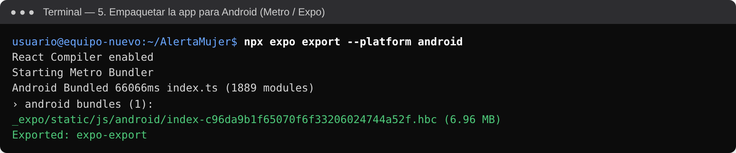

7. Pruebas
Tabla 3
Pruebas sobre la versión desplegada
Prueba | Resultado | Evidencia
Servicios del backend en Render | Auth, Alert y Evidence en estado Live | Figuras 1 a 3
Portal web en Vercel | Despliegue de producción Ready | Figura 5
Pruebas automatizadas del backend (JUnit) | 351 aprobadas | GitHub Actions
Pruebas automatizadas del portal web (Vitest) | 45 de 45 aprobadas | Figura 11
Pruebas automatizadas de la app (Jest) | 163 de 163 aprobadas | Figura 9
Instalación en limpio en Windows (José Sebastián Suárez Cumaco) | Cinco contenedores arriba, tres servicios en UP, Swagger disponible, registro e inicio de sesión en la web | clean-install-test.pdf

Figura 11
Pruebas del portal web
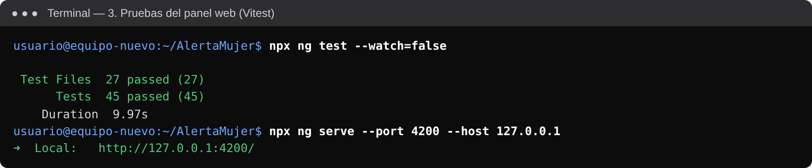

8. Enlaces
Tabla 4
URL del sistema y repositorios
Recurso | Enlace
Portal web | https://alerta-mujer.vercel.app
Auth Service | https://alerta-mujer-auth.onrender.com
Alert Service | https://alerta-mujer-alert.onrender.com
Evidence Service | https://alerta-mujer-evidence.onrender.com
Documentación de la API (Swagger) | https://alerta-mujer-auth.onrender.com/swagger-ui/index.html
Estado de los servicios | https://alerta-mujer-auth.onrender.com/actuator/health
Descarga del APK v1.0.1 | https://github.com/JustinDanielaBahamon/AlertaMujer/releases/tag/v1.0.1
Repositorio backend | https://github.com/JustinDanielaBahamon/Backend-ALERTA-MUJER
Repositorio web | https://github.com/JustinDanielaBahamon/Frond-end-Web
Repositorio móvil | https://github.com/JustinDanielaBahamon/AlertaMujer

En el plan gratis de Render cada servicio se duerme tras 15 minutos sin uso; la primera petición puede tardar cerca de un minuto y medio en responder.

